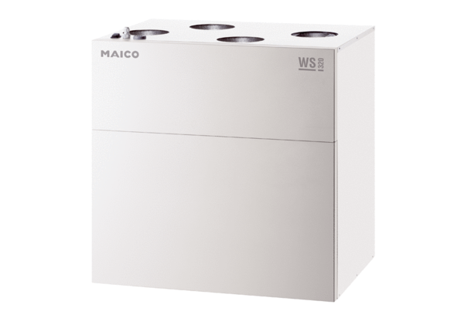Appareil de ventilation centralisé WS 320 KBRETUnité de conditionnement : 1 pièceGamme: K
Numéro de référence : 0095.0268Fabricant : MAICO

